УДК 524.8; 130.123.
П30
Основы электромагнитной природы Солнечной системы

Часть четвёртая

©. Петров Н. В.
Академик Международной академии наук экологии и безопасности человека и природы, научный консультант ООО «ЭКОПРОБАа», г. Омск, Санкт-Петербург.

Аннотация. Показано, что пояс астероидов имеет функциональное назначение как средство для балансировки пространственного положения, как вестибулярный аппарат всей Солнечной системы в процессе её орбитального движения с большой скоростью как единого цельного тела, находящегося в процессе эволюционного роста и развития.
Ключевые слова: астероиды, балансировка, вестибулярный аппарат.

The basics of the electromagnetic nature of the Solar system

The fourth part

§7. The asteroids of the Solar system

Abstract. It is shown that the asteroid belt has a functional purpose as a means for balancing the spatial position of the entire Solar system during its orbital motion with great speed as a single solid body.
Key words: asteroids, balancing, and vestibular apparatus.

§7. Астероиды Солнечной системы
Все тела Солнечной системы
возникли и возникают только в пределах самой системы, являясь продуктами её последовательного развития.
7.1. Пояс астероидов

7. 1.1. Обзор проблемы астероидной опасности по материалам Интернета
На сегодняшний день человечество обеспокоено астероидной и кометной опасностью, страсти накаляются, возникают одни экзотичные проекты за другими вплоть до применения атомного оружия для разрушения астероида при подлёте его к Земле. Но давайте подумаем реально. Солнце строит и удерживает целостной планетную систему для своих конкретных нужд, и каждая планета ему дорога и необходима, иначе, зачем же их строить? Динамика поведения планет в единстве с Солнцем поражает своей точностью и согласованностью. Миллиарды лет Земля с многочисленными кратерами от столкновения с астероидами не только не утратила шансы для своего существования, но по всем геологическим данным росла и хорошела, регулируя смену одной биосферы другой. Любая смена связана с исчезновением одних видов биосферы другими видами. Это означает, что смена состава биосферы и самих биосфер закономерно связана с ходом эволюции самой планеты, и потому носит регулируемый и управляемый характер, и не является концом света или гибелью планеты, гибелью всего живого. Жизнь сохраняется, значит, существует закон сохранения жизни в такой системе, как Солнечная система.
Никто в Солнечной системе не ставит своей задачей уничтожение Земли и человечества атакой астероидов, у страха (от незнания) глаза велики (увеличивается диаметр зрачка). В 1947 г. США были вынуждены (после опустошительного Алеутского цунами 1 апреля 1946 г., вызванного землетрясением 7,8 балла), обратиться к проблеме астероидно-кометной опасности, поскольку цунами возникают и от падения астероидов. Так был создан Центр исследования малых планет под эгидой Международного астрономического союза, ставшего ведущей организацией по обнаружению астероидов, комет и малых планет Солнечной системы. Центр находится в Смитсоновской астрофизической обсерватории в Кембридже (штат Массачусетс) и финансируется НАСА. В него стекается вся информация с наземных обсерваторий, систематизируются данные наблюдений, вычисляются орбиты и ведётся каталогизация. Это хороший признак системного исследования событий в ближнем космосе человеком на прогрессивном пути своего развития. Тем самым человек совершенствуется и укрепляет свой разум..
Как показывают исследования космоса астрономами, метеоритный дождь сыплется на Землю постоянно – от микронных пылинок до метровых и километровых по размерам тел, что естественно вызывает вопрос об их происхождении: не могут же эти объекты существовать миллиарды лет после зарождения из газопылевого облака. Поэтому происхождение космической пыли, комет и астероидов для современной астрономии загадка. Пыль оседает из ионосферы на Землю постоянно, а более крупные фрагменты падают значительно реже, например, фрагменты от 1 до 20 м падают с частотой один раз в несколько месяцев, фрагменты более 30 м – с интервалом примерно в 300 лет. Правда, трудно представить, чтобы кто-то до нас сидел и считал эти события, измеряя тела, их скорость, энергетический эквивалент, и пр.
За последние 200 лет открыто, пронумеровано и зарегистрировано в Центре малых планет, который с 1946 г. ведёт учёт всех известных малых небесных тел, 35 тыс. астероидов. К февралю 2013 г. в каталог занесено более 9624 опасных астероидов, из них 1381 потенциально опасных, в том числе 439 наиболее опасных, орбиты которых проходят между Луной и Землей, и в ближайшие 100 лет могут с ней столкнуться. Обзорный телескоп Pan-STARRS , обладая проницанием до 24-й звездной величины и полем зрения 2.7х2.7º, может уверенно обнаруживать 300-метровые объекты на дальности в одну астрономическую единицу - расстояние от Земли до Солнца. Человек посредством своих приборов сканирует космическое пространство, обозревая его просторы с целью знать, что же происходит в ближнем космосе, и не угрожают ли эти события его жизни на Земле. Такую же роль инструмента играет и вся плоская система планетных тел для самого Солнца, оно так же обозревает межзвёздное пространство, получая полезную для него информацию.
Центром малых планет планируется до 2019 г. создать систему из шести широкоугольных телескопов с диаметром зеркала 1 м и полем зрения 2.9°х2.9°, которые в автоматическом режиме смогут за сутки осматривать всё небо и обнаруживать потенциально опасные астероиды диаметром более 50 м за три месяца до возможного столкновения. В 2008 г. случайно удалось обнаружить метеорит 2008ТС3 за 20 часов до его столкновения с Землей в Нубийской пустыне (Судан). Руководитель исследований метеоритных образцов Джеффри Бада сообщил, что осколки упавшего тела содержат следы 19 различных аминокислот. Это подтверждает идею зарождения атомов на основе матриц водорода в космическом пространстве под воздействием излучений Солнца.
Режим автоматического обзора неба и передачи данных на сколь угодно большое расстояние от телескопа одновременно многим исследователям стал возможен только после создания приборов с зарядовой связью. ПЗС-ма́трица (сокр. от «прибор с зарядовой связью») или CCD-ма́трица (сокр. от англ. CCD, «Charge-Coupled Device») — специализированная аналоговая интегральная микросхема, состоящая из светочувствительных фотодиодов, выполненная на основе кремния, использующая технологию ПЗС — приборов с зарядовой связью. Прибор с зарядовой связью был изобретен в 1969 году Уиллардом Бойлом и Джорджем Смитом в
Лабораториях Белла (AT&T Bell Labs). Способность элемента памяти устройства получить заряд благодаря фотоэлектрическому эффекту сделала данное применение ПЗС устройств основным. Сформированное объективом (телескопа) изображение попадает на ПЗС-матрицу, то есть лучи света падают на светочувствительную поверхность ПЗС-элементов, задача которых - преобразовать энергию фотонов в электрический заряд. Число фотодиодов в одной матрице составляет от 1024 до 8192 диода в одной линейке ПЗС. Современные фотоаппараты работают на этом же принципе. Используя принцип ПЗС, фирма Soni сконструировала цветную видеокамеру размером 18, 3 на 18,3 и на 7,3 миллиметра. Применение кристаллов (фотодиодов) позволяет осуществлять сканирование неба в разных диапазонах длин волн.

В России в 2004–2008 гг. на основе сети из 70 телескопов обзора космического пространства периода СССР была создана сеть оптических телескопов НСОИ АФН (международное название ISON). Она финансируется Роскосмосом, научное сопровождение и ведение каталога космического мусора и спутников обеспечивает ИПМ РАН им. М.В. Келдыша, а техническую реализацию – проект «Техника». Сегодня ISON даёт 97% информации по объектам на геостационарной и высокоэллиптических орбитах. Это та область, где Россия превосходит США, и они это признают. Вся информация передаётся в головную организацию по контролю космического пространства «Вымпел», где имеется автоматизированная система по предупреждению опасных ситуаций в околоземном космическом пространстве (АСПОС ОКП).
Кроме того, для поиска астероидов и комет ISON имеет три телескопа: в Кисловодске и на Украине под Житомиром – диаметром 60 см, в штате Нью-Мексико (США) на высоте 2220 м – диаметром 45 см и полем зрения 100х100 угловых минут. Все три телескопа изучают астероиды, на них отрабатывается методика наблюдений и программное обеспечение. Задействован телескоп Крымской обсерватории диаметром 2.6 м.
Телескопы системы ISON роботизированы. Один телескоп диаметром 25 см с проницаемостью 17m, второй – обзорный, с полем зрения 7°х9° и диаметром зеркала 20 см, имеет две трубы. Обзорный телескоп сканирует небо и, если найден неизвестный объект, не совпадающий по каталогу со звёздами и спутниками, вырабатывает сигнал целеуказания на телескоп с диаметром 40 см, фокусным расстоянием 1 м 20 см и полем зрения 3 кв. градуса, разработанный фирмой «Сантел». С проницаемостью 20.5m при выдержке 100 с за 8-часовую ночь наблюдения два телескопа покрывают 190 кв. градусов. Автоматически определить астероид нельзя, требуется четыре серии снимков по восемь кадров, чтобы выявить кандидата на астероид и исключить ложные сигналы от дефектов матрицы (прибор с зарядовой связью). Полученные снимки передаются для анализа в ИПМ РАН. Недавно с помощью этих телескопов была открыта комета, названная в честь системы наблюдения - ISON. За время работы ISON открыто 1500 астероидов Главного пояса, четыре кометы, шесть потенциально опасных объектов, один их которых, наиболее опасный, занесен в таблицу рисков.
По современным теоретическим оценкам, количество опасных спутников Земли размером более 150 м составляет несколько десятков тысяч, а размером более 50 м – несколько сотен тысяч, из них около 10 тыс. могут пересекать орбиту Земли. Никто не гарантирует, что завтра или через год не будет обнаружен новый объект, еще более опасный. Поскольку возможности современных наблюдательных средств ограничены, такие тела удается открыть фактически по счастливой случайности. Успешное решение проблемы зависит от знания назначения астероидов в Солнечной системе.

Главный пояс астероидов
Если взять расстояние от Солнца до Земли вдоль большой оси эллипса орбиты за единицу отсчёта – астрономическую единицу, то расстояния до остальных планет будут выглядеть так. До Меркурия – 0,39 а.е.; до Венеры – 0,72 а.е.; до Земли – 1 а.е.; до Марса – 1,52 а.е.; до Юпитера – 5,2 а.е.; до Сатурна – 9,54 а.е.; до Урана – 19,18 а.е.; до Нептуна – 30,6 а.е.; до Плутона – 39,75 а.е. Сама по себе Солнечная система по внешнему виду выглядит состоящей из двух разных по величине половин – планет земной группы и планет-гигантов. Граница раздела проходит между орбитами Марса и Юпитера, в пространстве, ограниченном 1,52-5,2 а.е. Именно здесь обнаружено множество малых космических тел (по современным данным – до миллиона тел), диаметр которых от 1км до 600-1 000км. и множество более мелких тел. Пространство, занятое астероидами составляет 3, 68 а. е. Все астероиды этого пояса движутся организованно в общем потоке со скоростью 16-19км/с. Этот пояс назвали поясом астероидов (см. рис. 5, 17). Поперечное сечение пояса астероидов показано на (рис.24).
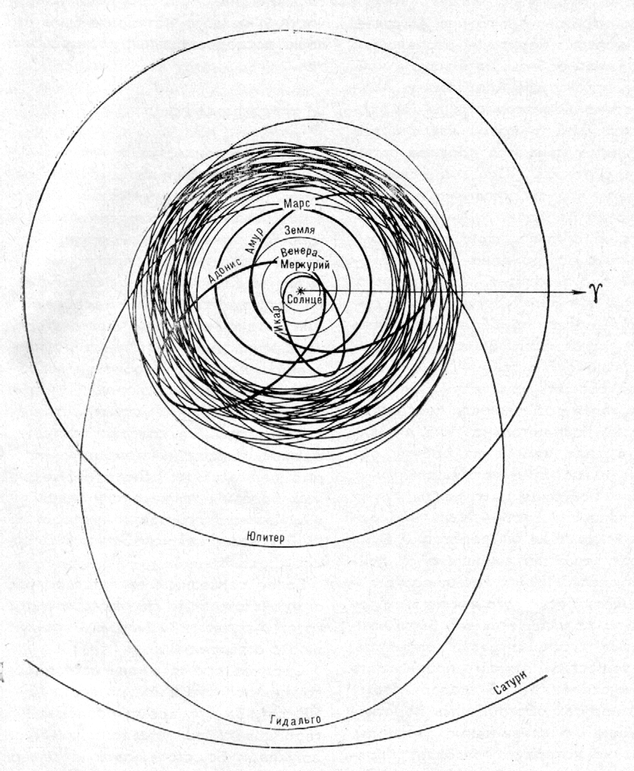
Рис. 17. Орбиты астероидов. Большинство из них движется между орбитами Марса и Юпитера. Отдельно показаны типовые орбиты астероидов групп Амура и Аполлона (Адониса). [23].

Существует немало гипотез о происхождении астероидов – от разрыва планетного тела до остатков как мусора от формирования планетных тел из единого исходного облака. Солнечная система продолжает расти, она возникла не сразу и целиком в современном виде, и потому в определённый момент перехода от одной звезды к другой (а звёздами уже были Нептун, Уран, Сатурн, Юпитер) возникла необходимость в создании системы для управляемого балансирования пространственным положением. Возможно, что одна из планет и была отдана в жертву для создания общего пояса астероидов. Хотя более вероятно, что вестибулярный аппарат Солнечной системы развивался последовательно по мере роста общей системы планетных тел.
Но, как говорил С.К Всехсвятский, « ни одна из существующих теорий не может объяснить существование колец вокруг планет, природы метеоритов, распределения комет и метеорного вещества». И здесь, как и в вопросе с кометами, следует изначально знать назначение астероидов. Если исходить из понимания, что вся Солнечная система – это образец чёткой организации и синхронного движения большого количества космических тел, то все эти тела должны нести некую функциональную нагрузку в общей системе взаимозависимых тел. Другого варианта быть не может, поскольку система существует в динамических условиях уже 4,8 млрд. лет. Динамика требует согласованных действий всех тел системы, строгой ориентации в пространстве, требуется источник энергии и программное обеспечение сохранения единства системы как системы.
По сложившимся традициям в современной науке предпочтение отдано гравитации при рассмотрении всех событий в звёздном мире – от возгорания звёзд до динамики их движений. Эта асимметрия взглядов поставила немало проблем перед астрономами, решением которых она занята и поныне. Помимо упомянутого выше высказывания Всехсвятского, существует неопределённость в стабилизации пространственного положения Солнечной системы при движении её как единого целого, не говоря уже о том, почему столь согласованно вращаются все космические тела. Следовало бы обратить внимание на то, что пояс астероидов самостоятельно вращается как единое целое и делит тело Солнечной системы на две части. В Природе ничего просто так не делается, всё имеет причину, будучи следствием её.
Если при рассмотрении назначения комет мы исходили из того, что орбиту кометы можно отождествить с объёмным каналом энергетического питания, заполненным метеорным веществом, ионами, атомами, молекулами и электронами, которые достоверно обнаруживаются при наблюдениях, то в вопросе о назначении астероидов существуют другие факты. И эти факты указывают на отличную от комет функциональную роль астероидов. Рассмотрим некоторые данные об астероидах, чтобы определить их роль в Солнечной системе. Но в начале выскажем идею о назначении астероидных тел по аналогии с известными уже фактами стабилизации своего пространственного положения телами в других мирах иерархии – от спина атома до вестибулярного аппарата человека. Ориентация тел в пространстве вызвана необходимостью упорядоченного взаимодействия вещества, форм вещества с электромагнитными излучениями строго под определённым углом к фронту волны. Геометрия форм вызвана тем, что векторы напряжённости магнитного поля волны и вектор электрического поля этой ж волны взаимно перпендикулярны, и все формы вещества, потребляя энергию электрического поля волны, должны уметь ориентировать своё положение в пространстве относительно фронта волны.
Происхождение же астероидов представляется следующим. Ядро генома Солнца генерирует нейтроны, которые порождают атомы водорода в качестве информационных матриц (семь левых и семь правых по вращению), способных посредством тонкой структуры атома резонансно взаимодействовать со спектром излучений Солнца, формируя изотопы семейства водорода. А затем водородные матрицы в паре с нейтроном создают все атомы химических элементов, формируя атомы и молекулы космической пыли. Пыль вовлекается магнитными силовыми линиями во вращение и выносится в межпланетное пространство, преобразовываясь в кометы и астероиды по ходу роста за счёт преобразования Света и других излучений. В космосе всё порождается, растёт и развивается по программе генома и под управлением магнитных полей.

7. 2. Идея о назначении астероидов и их ассоциации в виде пояса в Солнечной системе
Все структурные элементы Солнечной системы не покидают её и не приходят со стороны межзвёздной среды космоса кроме, возможно, тех, которые служат элементами энергоинформационного обмена между организованными звёздными системами. Поэтому, исходя из версии последовательной эволюции Солнечной системы, кометы и астероиды были и в самом начале её развития, начиная с системы Нептуна, потом Урана, Сатурна и Юпитера. Современное Солнце можно полагать пятой звездой в развивающейся системе современных планет.
По неофициальной гипотезе о происхождении Солнечной системы (гипотеза русского учёного Ходькова А.Е. [24]) зарождение системы началось с возгорания звезды Нептун, затем звезды Уран, звезды Сатурн и звезды Юпитер. Каждая из звёзд формировала свой планетный диск для того, чтобы иметь свое поле направленных излучений или свою диаграмму направленности (по гипотезе автора П.Н.В.), как средство энергоинформационного общения и взаимодействия с Центром Галактики и молекулярными облаками. Звёзды зарождались парами, но возгорались последовательно. Сама структура современных планет-гигантов позволяет предположить, что каждая из последующих звёзд зарождалась на основе планетного тела (сегодня это спутники планет – гигантов) от предыдущей звезды. Поэтому все тела современной системы Солнца имеют родственные, пространственно-временные связи, сохраняют память фазы начального развития или генетического единства, что облегчает резонансное энергоинформационные взаимодействия при сохранении целостности системы как единой структуры. Поэтому все современные спекуляции об астероидно–кометной угрозе для Земли являются плодами невежества в отношении закономерных космических процессов.
Первая звезда Нептун управляла процессом развития Урана. Формируя плоские экваториальные диски из своих спутников, каждая из звёзд становилась дипольным излучателем с организованным и направленным энергоинформационным взаимодействием. Каждая из малых звёзд имела своё межпланетное магнитное поле, скрепляющее своими магнитными линиями и нынешнюю структуру спутников. Плоский экваториальный диск служит средством взаимодействия с аналогичной структурой на близком расстоянии. При объединении в одно сообщество две такие дипольные структуры обобществляют свои внешние элементы, формируя одну внешнюю оболочку. При объединении в систему увеличивается длина волны программного информационного взаимодействия. При этом частота колебаний системы уменьшается.
По ходу развития Солнечной системы звёзды (нынешние планеты – гиганты) обмениваются своими внешними спутниками и обобществляют каналы питания током, формируемые кометными телами. При этом возникает необходимость фиксирования своего пространственного положения, и в этом им помогают астероиды. Мифы и легенды людей зафиксировали эти события как «Война в небесах». Это означает возможность и необходимость перемещения людей и биосферы с одной радиоактивной планеты на другую, подготавливая их звёздную фазу. Тем самым люди осваивают свою огненную профессию, своё предназначение – овладеть огнём живого процесса.
Живой процесс из огня начинается (генерация нейтронов, порождение информационных матриц водорода, и т.д.) и огнём заканчивается, «возрождение птицы Феникс из пепла». Одна из планет достигает совершенства, порождает свой ряд спутников, и сама становится звездой. Солнечная система росла последовательно от радиационного возгорания одной за другой планетных тел. Примером аналогии достижения радиоактивного совершенства является факт: последний изотоп в каждом семействе атомов становится радиоактивным, и он становится родителем нового периода химических элементов. Началось всё с нейтрона, он породил водород и его семейство вплоть до радиоактивного трития. Радиоактивный тритий стал родителем семейства гелия, и т. д.
Все эти процессы идут в автоматическом режиме и контролируются по цепи обратной связи вспышечной активностью звезды, её Светом и другими её электромагнитными излучениями. На границе, разделяющей поверхность звезды от регулярного магнитного поля в экваториальной плоскости, возникают атомы химических элементов, из которых формируются молекулярные комплексы в виде пылинок. Первыми возникают атомы углерода, функциональное назначение которых снижать тепловую нагрузку. Экспериментальные данные подтверждают наличие углеродного ядра в космических пылинках.
Свойство фиксировать своё пространственное положение с помощью «камушка» является, по-видимому, универсальным свойством в Природе живых процессов. Многие эксперименты говорят о том, что космическая пыль служит катализатором для восстановления магнитных силовых линий межпланетного поля. Эта гипотеза требует тщательного изучения.
Наиважнейшим качеством катализатора (фермента) является чёткая фиксация на своей поверхности ориентированного положения в пространстве адсорбированного вещества в виде двух противоположных по свойствам родственных структур, что позволяет им вступить на путь к объединению в одну индивидуальную форму. Тем самым катализатор своим присутствием изменяет только расстояние между электрическими центрами в колебательной системе каждого реагента, что приводит к согласованию фазы их колебаний и объединению в систему двух тел. Фиксация геометрии пространственного положения весьма существенна в ходе химических реакций при взаимодействии с волновыми процессами.
Управление индивидуальной ориентацией в объёмном пространстве - это одно из универсальных свойств живого вещества, поскольку положение чувствительной оболочки связано с потреблением энергии питания из волнового информационного пространства. Геометрия формы вещества должна быть надлежащим образом ориентирована под геометрию волны. Чтобы потреблять энергию волны, потребитель должен расположиться к волне под небольшим углом. «Вестибулярный аппарат», или аппарат ориентации, может быть разным по конструкции, но назначение его у всех одно и то же - обеспечить нормальный режим получения полезной информации и энергии. Удивительное открытие было получено в экспериментах с живыми простейшими существами в состоянии невесомости на орбите ИСЗ. Те существа, которые используют песчинку в качестве своего балансира при ориентации в пространстве, начинали усиленно наращивать массу этих песчинок при невесомости.
Надо отметить, что у человека в его вестибулярном аппарате, расположенном в височной части костного лабиринта со спиральными элементами среднего уха, также используются песчинки в качестве датчика пространственного расположения тела человека, его головы. Общим свойством всех живых систем является расположение органов чувствования непосредственно у структуры памяти: все основные органы ощущения у человека расположены на голове. Там же находится и вестибулярный аппарат, совмещённый с органом восприятия звуковой волны. Это значит, что его назначение состоит в том, чтобы чувствительные органы можно было удерживать строго в направлении на интересующий объект. «Заговори, чтобы я тебя увидел», таков закон взаимодействия. Эти песчинки покрывают оолитовую мембрану утрикулюса (см. рис.18; рис.19).
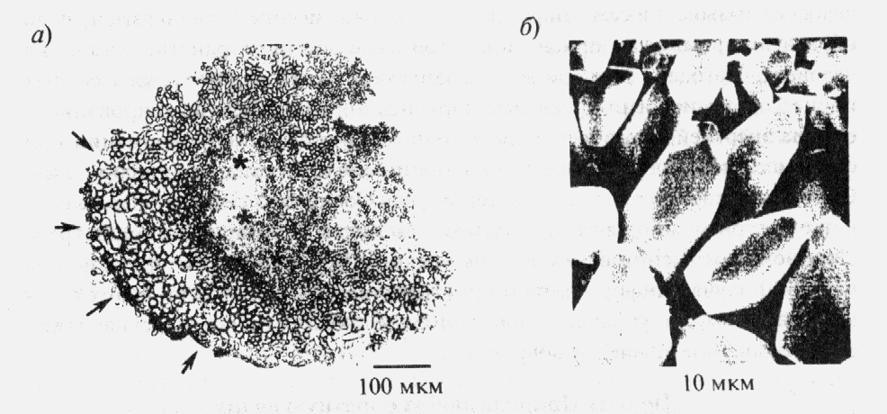

Рис.18. Микрокристаллы кальцита покрывают отолитовую мембрану чувствительного элемента вестибулярного аппарата млекопитающего. Объединённые органическим матриксом отдельные песчинки (отоконии) хорошо подогнаны друг к другу, и ведут себя как единый кристалл кальцита [25].
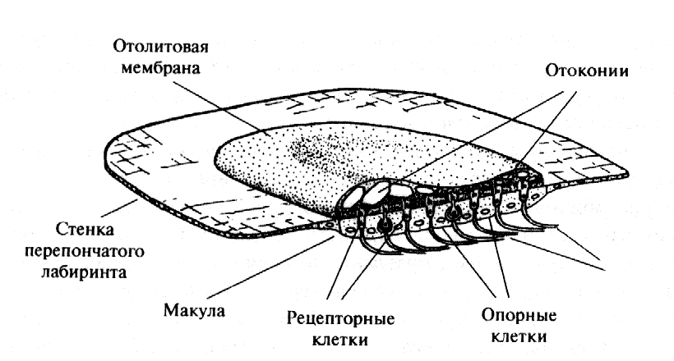

Рис. 19. Схема строения чувствительного элемента (утрикулюса) млекопитающего (в разрезе). Макула состоит из рецепторных и опорных клеток и покрыта отолитовой мембраной, содержащей множество мелких кристалликов (отоконий). Афферентные нервные волокна подходят к рецепторным клеткам. По Лычакову, 1988г. [25].

В этой связи уместно вспомнить, что шишковидная железа - эпифиз в головном мозге человека также покрыта аналогичными песчинками, которые вырабатываться, начиная с 7-и летнего возраста. До сих пор у исследователей мозга человека вызывает вопрос и сам эпифиз, и его «мозговой песок». На наш взгляд, надо обратить внимание на ориентацию этой железы в пространстве организма человека, благодаря которой железа запускает целый ряд последовательных процессов физиологии организма. Располагаясь в средней (экваториальной) зоне между двух больших полушарий мозга, эпифиз, по-видимому, играет роль чувствительного кристалла, функции которого аналогичны чувствительному кристаллу антенны дальней космической связи. Последние исследования в области головного мозга показывают, что головной мозг – это антенна, а эпифиз её чувствительный элемент.
Ориентация важна для фиксированного обмена энергией и информацией, совмещённого в единой электромагнитной волне, ориентация обеспечивает точность считывания информации при сравнении постоянного параметра в организме и переменной информации среды. С этой точки зрения двухслойный пояс астероидов в Солнечной системе, кольца планеты Сатурн, Урана, Нептуна, можно рассматривать как элементы регулирования пространственного положения всей системы планет в Космосе. Структурная форма памяти, получая информацию о пространственном положении своих органов чувствования по цепи обратной связи, управляет поведением своего тела в пространстве.
Следует отметить, что планеты и астероиды движутся вместе, т.е. в прямом направлении, что всегда связано с необходимостью балансировки пространственного положения при вращении тел. В отличие от этого, кометы движутся навстречу движению планет, что характерно для энергоинформационного взаимодействия тел с излучениями при пересоединении магнитных силовых линий.
Отмечается универсальная последовательность в распределении элементов структуры, например, кольцевого украшения Сатурна и элементов космических тел всей Солнечной системы. Начиная от поверхности Сатурна, появляются мелкие частицы пыли, затем идут слои более крупных тел, и так размеры вещественных тел растут по мере удаления вдоль радиуса кольцевого убранства Сатурна. После слоя пылевых частиц появляются всё более крупные каменистые тела, размер их достигает метров, десятков метров, появляются крупные спутники. Аналогичная картина в распределении вещественных тел осуществляется от короны Солнца до Плутона и наружных слоёв гелиосферы: пыль, метеориты, астероиды, кометные тела, планетные тела – все они заполняют межпланетное магнитное поле, служат катализаторами при восстановлении целостности магнитных силовых линий, участвуя при этом в постоянном перемешивании плазмы Космоса, что повышает её реакционную способность. Назначение всех процессов в плоском диске планетной системы состоит в том, чтобы поддерживать динамичное волновое полотно системы в исправном состоянии.

7. 3. Некоторые представления о волнах в космической плазме
Первые космические полёты в 1957-1958 гг. показали, что космические тела планет, в частности, Земли, находятся не в вакууме, а в разреженной водородной плазме, состоящей из протонов и электронов (по 50% тех и других). Водород составляет до 97% от всех атомов в Космосе. Его резонансной длиной волны является излучение на волне 1215,7 ангстрем (самая сильная линия в спектре, линия Леймана). Всё межпланетное пространство заполнено волнами электромагнитных колебаний всего спектра частот. Это фотонные волны или волны сплошной фотонной среды, заполняющей даже пространство внутри каждого атома. Поэтому водородная плазма – это вторичное явление, она находится в пространстве фотонной среды, используя энергию фотонов для питания атомов плазмы.
Корона земного шара (геокорона) также исполнена атомами водорода, она в виде оболочки окружает нашу планету, простираясь на 100 000км от поверхности планеты. Оболочка светится в ночном небе на резонансной волне водорода, взаимодействуя с микроволновыми излучениями Солнечного ветра. В верхней атмосфере Земли господствуют повышенные температуры – от 400 до 1000К, которая возникает по причине разрыва магнитных силовых линий на периферии магнитного поля Земли. Причиной этого является вращение самой планеты вокруг своей оси вместе со своим магнитным полем относительно магнитного поля Солнца. Поэтому в пространстве ионосферы и магнитосферы над Землёй очень много космической пыли.
Пыль, как известно, сильно поглощает ультрафиолетовое излучение. Поэтому за пылевыми образованиями в направлении от коронарной генерации Солнца в глубь планетной системы ощущается нехватка УФ излучений, что способствует образованию нейтральных атомов, а из них крупных молекул, затем крупных частиц пыли, каменных глыб. Объединение в системы всегда вынужденное явление, обусловленное необходимостью потребления энергии атомами, и потому система как социальное образование всегда способствует возможности принимать более длинные волны. В район синтеза систем из индивидуальных атомов проходят длинноволновые излучения, которые расщепляются обобществлёнными чувствительными оболочками получившейся системы атомарных тел. Элементы расщепления волны потребляются внутренними элементами системы, так в области длинных волн индивидуальные атомы, входящие в систему, получают необходимый им ультрафиолет.
Чтобы этот процесс шёл активнее, необходимо постоянно перемешивать плазму межпланетного пространства. Возникающие материальные структуры, вовлечённые в спиральное движение вокруг магнитных силовых линий, постоянно это и делают. Поэтому, чтобы структурное образование в виде планетного диска существовало, и было прочным, требуется непрерывная подпитка этого пространства излучениями со стороны звезды, и электрическими токами, полученными от преобразования излучений вещественными формами. Тем самым волновые поля выносятся материальными телами далеко за пределы Солнца.
Роль ультрафиолета для биосистемы Земли хорошо изучена. Появление озонового слоя на нашей планете, давшего начало биологической жизни, аналогично появлению космической пыли на границе с Солнцем, образованию комет и астероидов. Озоновый слой атмосферы Земли позволил росту крупных биомолекул и биологических тел вплоть до животных. Рост атомов, молекул, пылинок всегда сопровождается ускорением движения этих вещественных тел в направлении от Солнца, вдогонку за длинными волнами излучений. Фактически процесс распространения и выноса электромагнитных волн далеко за пределы Солнца как генератора совмещён с процессом ускоренного роста вещественных форм. Формы вещества становятся направляющими для распространения волн в межпланетной среде.
Чтобы звезда имела направленное излучение в виде своей диаграммы направленности, требуется тонкий диск планетной системы с астероидами и кометами, которую необходимо постоянно снабжать энергией излучений и информационными матрицами - водородом. Своим орбитальным движением тела межпланетного пространства непрерывно перемешивают плазму, повышая её реакционную способность, благодаря чему происходит рост этих тел, и требуется новое пополнение плазмой и излучениями. Солнечная система находится в непрерывном процессе роста и развития. Отсюда возникает генетическое единство всех форм вещества, возникает программный ритм колебательного процесса всей системы, резонансное распределение энергии и тел в пространстве межпланетного поля согласно резонансным характеристикам.
Аналогом этого универсального явления служит звуковая мембрана внутреннего уха человека, волосковые клетки которой расположены вдоль мембраны по закону спектра звуковой речи человека. Ребёнок от рождения начинает осваивать высокие звуки (аналог – пылинка осваивает высокую частоту, ультрафиолет), и первой появляется волосковая клетка, настроенная на высокую частоту колебаний. Освоив эту частоту, ребёнок начинает её воспроизводить, и часто дети в малом возрасте с удовольствием визжат, и даже прислушиваются к своему визгу. Звуковая волна из внешней среды продолжает поступать, и выращиваются новые волосковые клетки, настроенные на более длинную волну звука. С освоением всего звукового диапазона мембрана перестаёт расти, а принимаемые волны речи и музыки создают на мембране стоячую волну, в узлах которой и расположены волосковые клетки. Созданная процессом обучения мембрана становится инструментом распознавания звуковых волн для данного вида живых существ.
Этот универсальный технологический приём информационного взаимодействия вещества с излучениями, расщеплением волны на гармоники, разложением спектра и формированием плоской резонансной системы, и распознавание информационного содержания в волне используется повсеместно на всех уровнях иерархии систем. Коллективные электрические и магнитные действия позволяют создавать сплошные электромагнитные поля резонансных поверхностей со стоячими волнами.
Разреженная плазма легко поддаётся воздействию магнитных полей планет, комет, астероидов, искусственных космических объектов, осуществляющих перемешивание плазмы. Такие действия вызывают волны давления, подобные фронтам давления от циклонов и антициклонов погоды на Земле. Эксперименты в космосе [26] зафиксировали такие ударные волны, идущие не только от Солнца к планетным телам, но и в обратном направлении – от планет к Солнцу.
Хотя астрофизики по привычке к гидродинамике и называют эти волны ударными, они ни чем не отличаются от обычных волн возбуждения в разных средах. После возбуждения плазма сама возвращается в исходное состояние, подчиняясь силе магнитных линий поля. Встряхивание и перемешивание плазмы способствует постоянному её обновлению. Если силовые линии школьного магнита можно увидеть глазами по рисунку железных опилок, то силовые линии магнитного поля электромагнитной волны телевизионного сигнала человек воспринимает в виде рисунка от действий электронного луча на люминофорное покрытие кинескопа либо подачей тока на жидкие кристаллы. Электронная плазма в сильно разреженном состоянии вакуумного пространства кинескопа управляется слабым магнитным полем усиленного сигнала электромагнитной волны. Рисунок магнитного поля в Солнечной системе проявляется в виде плоского диска, состоящего из космической пыли, астероидов, комет и планет со спутниками.
Магнитное поле, пронизывающее плазму космического пространства придаёт ей свойства сплошной и динамичной упругой среды, которая служит полотном антенны дальней космической связи Солнца со своими соседями по космосу и Центром Галактики. Фотонная среда служит основой существования плазменной среды, электромагнитные волны фотонной среды передают информационный смысл Светового излучения Солнца, а волны и течения плазмы переносят вещество из атомов.
В динамике электромагнитных событий появляется реальная сила, которая перпендикулярна к направлению магнитного поля, выраженного в виде магнитной силовой линии. Эта сила перпендикулярна также и к вектору скорости заряженной частицы плазмы. Эта сила распирает пространство около силовой линии, увеличивая объём её влияния, организовывая рост толщины вещества по спирали вокруг силовой линии. Обобщённая сила двух сил – электрической и магнитной – названа в физике силой Лоренца, она же пондеромоторная сила в физике плазмы. Благодаря этой силе плазма не разлетается куда попало, а организовывается в структурную форму, соответствуя информационному содержанию в магнитной силовой линии. Магнитное поле является проявлением активности структуры генетической памяти, находящейся в центре Солнца.
Упругая ткань межпланетного магнитного поля пронизана энергоинформационными связями. Заряженные частицы плазмы при своём движении поперёк магнитных силовых линий создают эффект звуковой волны. Поэтому межпланетное пространство насыщено звуками движения комет, астероидов, планет, искусственных аппаратов. Спиральная траектория частиц вдоль магнитной силовой линии обеспечивает энергоинформационное взаимодействие частиц с гребнями волн. Это значит, что скорость распространения волны меняется в прямой зависимости от длины самой волны.
Такое явление изменения скорости распространения волны в зависимости от длины волны при формировании волн из плазменного вещества назвали дисперсией волн, которая раскрывает физический смысл зарождения новой волны в невозмущённом ещё пространстве плазмы. Отмечено экспериментально в опытах на плазме, что высокочастотная составляющая гармоника предыдущей волны опережает по скорости распространения длинноволновую гармонику, и возбуждает активность впереди лежащей ещё невозмущённой плазмы. Начинается зарождение новой волны, хотя первая волна ещё продолжает рост своей амплитуды. Высокочастотные составляющие, попавшие в невозмущённую плазму, несут информацию о приближении в эту точку пространства более длинной волны (также действуют и информационные матрицы водорода на границе Солнца). Прибытие всего фронта волны сопоставимо с ударной волной. Она рассыпается на множество солитонов – одиночных вихрей, из которых под управлением высокочастотных зародышей начинает строиться форма новой волны, но уже по программе высокочастотного зародыша, продолжая развитие по памяти высокочастотной гармоники. В этом приёме живого процесса лежит ответ для синергетиков: почему странный аттрактор вдруг превращает хаос в организованность и порядок.
Когда кометы приближаются к Солнцу, они создают протяжённые ударные волны в его сторону. Ионы кометного вещества значительно тяжелее солнечных ионов, и потому они тормозят солнечный ветер, формируя отражённую волну к Солнцу. В 1986 году советский аппарат «Вега – 1», наблюдая комету Галлея, обнаружил такую волну на удалении 1 млн.км. от кометы. Ударные волны от сверхновых звёзд распространяются в космическом пространстве многие миллионы лет.
Совокупные действия излучений Солнца, космической пыли, астероидов и комет, а также планетных тел и межпланетного магнитного поля, пронизывающего разреженную плазму, формируют саморазвивающуюся систему тел, способную саму себя поддерживать в рабочем состоянии. При этом самому Солнцу требуется энергия питания в виде водородных облаков космоса на траектории движения Солнечной системы. Вот для обнаружения таких облаков и требуется сканирование пространства лучом направленных излучений, создаваемого полотном Солнечной системы.

7. 4. Основные свойства астероидов и их орбит
Все тела Солнечной системы возникли и возникают поныне только в пределах самой системы, являясь продуктом её жизнедеятельности. Оказалось, что пояс астероидов сформирован разными типами астероидов, состоящих из разных веществ. Это подтверждает идею «холодного синтеза», возникновения тех или иных атомов, обусловленную физико-химическими условиями в данном месте пространства поля. Различают по многочисленности состава два класса астероидов – класс C (самые тёмные по цвету) и класс S – светлые астероиды. Каждый из этих классов предпочитает двигаться отдельным семейством по своим орбитам. Вспомним, что все атомы так же живут семействами.
Основные сведения об астероидах взяты автором из работ замечательного исследователя астероидов А.Н.Симоненко [21, 27, 28,]. Мы попытаемся только логически проанализировать свойства таких тел применительно к идее их назначения как системы стабилизации Солнечной системы в пространстве. Когда специалисты проанализировали статистику сведений об астероидах, стало видно, что в поясе астероидов преобладают тёмные астероиды группы C. Вещество их подобно тёмным базальтовым стёклам, тёмным базальтовым брекчиям образцов лунного грунта, они подобны углистым метеоритам. В количественном отношении на долю тёмных астероидов приходится 3/5 всех тел крупнее 50км. Наличие углерода говорит о том, что эти астероиды возникали в ходе реакции восстановления в условиях высоких температур, во время перестройки структуры всей системы при замене одной звезды на другую.
Пространственно тёмные и светлые астероиды разделены в структуре основного пояса астероидов: со стороны Солнца преобладают светлые астероиды, со стороны Юпитера - тёмные. На удалении более 3 а.е. их концентрация очень мала. Наружную сторону кольца астероидов (со стороны Юпитера) формируют предпочтительно тёмные астероиды, они крупнее светлых объектов, достигая в размере 100-200км. Структурно пояс астероидов напоминает толстый тороид, средняя скорость астероидов в кольце составляет 5км/с. Если говорить о составе метеоритного вещества, то в сравнении с веществом Земли они существенно бедны минералами, что говорит о неразвитости их вещества, о недавнем зарождении атомов в условиях поля Космоса.
«C –метеориты» очень тёмные по причине наличия в них тёмного мелкодисперсного магнетита, рассеянного в остальном веществе как в матрице. Содержание углерода невелико – от 2 до 8%. Это значит, что тёмные астероиды обладают магнитными свойствами в большей степени, чем светлые их собратья в поясе. Возможно, что именно это свойство и лежит в основе их послойного разделения: светлые астероиды взаимодействуют с электромагнитными излучениями Солнца подобно всем чувствительным элементам. А магнитные тёмные астероиды играют роль структурных элементов памяти в общей структуре кольца астероидов, они управляются магнитным полем Юпитера. Само же кольцо – это единое целое образование, функции которого специфичны в общей структуре системы. Поскольку Юпитер обладает мощным магнитным полем (14 эрстед), а тёмные астероиды из магнетита находятся со стороны Юпитера, то, надо полагать, планета-гигант ведает ориентацией всего пояса в пространстве, а через него всей Солнечной системой. Одна из функций Юпитера – управлять пространственной ориентацией всей Солнечной системы, по согласованию с Солнцем. Четыре планеты земной группы находятся вблизи Солнца и играют роль чувствительных элементов для планет-гигантов. Земля связана в паре с Юпитером, Марс – с Сатурном.
Углерод в составе астероидов демонстрирует его широкое распространение в Космосе, особенно в нашей части Вселенной. Занимая 4-е место (после водорода, гелия, кислорода), углерод является основой огромного разнообразия биологических форм. Вместе с кислородом он формирует ритм дыхания, типа вдоха-выдоха, формирует процесс окисления и восстановления, создавая тем самым условия роста и развития материальных структур. Углерод в космосе играет роль холодильника, он восстанавливает все последствия ОГНЯ – окислительного процесса, вызванного кислородом. Углерод сдерживает огонь радиации, предотвращает ядерный взрыв. Есть все основания полагать, что астероиды являются продуктом роста материальных образований в условиях холодного Космоса, насыщенного плазмой из информационных матриц водорода, взаимодействующих со Светом и магнитными полями. Предназначение биосферы и человека на Земле проходит под лозунгом восстановителя, поскольку все они являются углеводородными по строению, располагаясь на поверхности коры планеты, все они осваивают практику по укрощению огня радиации. В живом процессе одновременно (в ритме дыхания) идут два процесса – распадание и восстановление структуры вещества, с опережающим процессом восстановления по мере роста и развития до совершенства.
Хорошо известно, что биологическое вещество обладает дисимметрией, оптической активностью, при потреблении энергии поляризованной волны это вещество вращает волну в ту или иную сторону. По этой причине вещество называют правовращающим или левовращающим. Причина в том, что в данный период развития биосистемы она находится в стадии развития, т.е. в стадии роста и совершенствования. Отсюда одни рецепторы (левые) более активны, чем правые. Среди молекул небиологического происхождения, тех, кто уже прошёл путь эволюции, в одном веществе встречаются в одинаковом количестве левые и правые формы одного и того же вида вещества. Атомы одни и те же, структура одна и та же, только кручение структуры разное: левое или правое. В 1980 году в метеорите Марей было обнаружено преобладание молекул вещества только одного вида симметрии, что демонстрирует факт роста вещества метеорита в условиях Космоса в данный момент эволюции.
Современное научное представление о происхождении астероидов сводится к образованию их из того же газопылевого облака, из которого практически одновременно возникли Солнце и планеты. Образовались куски вещества (как это произошло – не оговаривается, произошли и всё, чаще всего от слипания и смерзания при соударении), внутри которых вещество почему-то было в расплавленном состоянии, о чём свидетельствуют образцы метеоритов железо-никелевого состава. Эти метеориты произошли, как полагают, от столкновения металлических астероидов. Поскольку в современной науке господствует молекулярно-кинетическая теория, основанная на соударениях атомов и молекул, то эту же нереальную идею приспособили и к соударениям астероидов, и к соударениям протонов в протон – протонной реакции.
Полагают без доказательства, что в протопланетном облаке уже были (откуда – неизвестно) железо и никель в соотношении 20 к 1. Никель весь концентрируется в металлической фазе, а если и железо перейдёт в металлическую фазу, то в ней будет содержаться 5% никеля [23]. Если же часть железа войдёт в соединение с кислородом и кремнием, образовав силикатную фазу наружной оболочки, то количество никеля будет ещё больше. Согласно расчётам, скорость охлаждения железо-никелевого сплава в теле астероида (и метеоритов) может составлять от 1 до 100 градусов за миллион лет нахождения в Космосе. Космический холод задерживается толстой силикатной оболочкой. Попробуй, проверь, всё основано на постулатах и простой вере – верь, чему тебя учат.
Науке приходится подгонять факты исследования реальных метеоритов под несуществующие обстоятельства в протопланетном облаке, поскольку отвергается идея живого процесса роста вещества в Космосе на основе водородных матриц и электромагнитных излучений. Согласно теории Ходькова А.Е. астероиды произошли от Солнца по мере того, как Солнце вырабатывало те или иные химические элементы. Возможно, что пояс астероидов возник и от разрушения некой протопланеты. Но важно знать, что вестибулярная система как система ориентации в пространстве растёт и развивается совместно с ростом самой системы и ростом в ней скорости звука.
Третьим типом астероидов являются металлические астероиды (тип М), железистые или железо-никелевые, ферромагнетики. Малое число минералов в метеоритах говорит об их чистом производстве внутри Солнечной системы. Поэтому по-Ходькову, Солнце в стадии своего формирования сбросило первым кометное кольцо на удаление 2,3 а.е., затем было сброшено кольцо C- астероидов на 1,5-2 а.е, потом S- астероидное кольцо и Луну, далее на 0,75 а.е. было сброшено М- кольцо астероидов и планета Венера. Потом пришла очередь сброса кольца астероидов Меркурия и самого Меркурия на 0,4 а.е. Последним было сброшено кольцо астероидов Вулкана и сама гипотетическая планета Вулкан, расположенная так близко к Солнцу (0,3 а.е.), что она не видима для глаз. У каждого исследователя своя непогрешимая теория.
Надо сказать, что все эти теории не рассматривают назначение ни комет, ни астероидов, поэтому сложно полагать, что так и было. Чтобы лучше понять феномен астероидов, надо проанализировать их орбиты, которые демонстрируют функции астероидов среди планетных тел в едином магнитном поле. Мнение автора высказано: кометы служат для образования каналов энергетического питания межпланетного поля, а астероиды служат в качестве вестибулярного аппарата всей Солнечной системы и отдельных планет на их орбите.

7. 5. Орбиты астероидов раскрывают функцию этого класса космических тел
Как показали исследования, не все астероиды движутся между орбитами Марса и Юпитера. Около 80 астероидов достигают орбиты Земли (в перигелии они доходят до 1,3 а.е.). Однако афелий таких орбит не доходит до пояса астероидов. Например, орбита астероида 433 Эроса, поперечник которого менее 25 км, имеет перигелий почти на орбите Земли – 1,13а.е., афелий его 1,78 а.е. Есть астероид с перигелием 1,19а.е., и афелием 4,0 а.е., то есть афелий выходит далеко за пояс астероидов, координаты которого внутри пространства от 1,5 а.е до 5,2 а.е. Астероид 1627 Ивар имеет координаты перигелия 1,12 а.е и афелия 2,6 а.е., в середине кольца астероидов. Астероид 1932 НА-Аполлон имеет перигелий в глубине орбиты Венеры.
Удивительно короткая орбита у астероида 1954 ХА, в афелии (1,05 а.е.) он достигает орбиты Земли, а в перигелии (0,51 а.е.) он расположен между орбитами Меркурия и Венеры. Таким образом, астероиды есть не только в поясе астероидов, но и между орбитами планет земной группы, их орбиты лежат в плоскости вращения планет, сами же астероиды вращаются в прямом направлении, то есть в том же направлении, что и планеты. Существует три группы таких астероидов: Амурцы в пространстве между Марсом и Землёй, Аполлонцы и Атонцы (рис. 20).

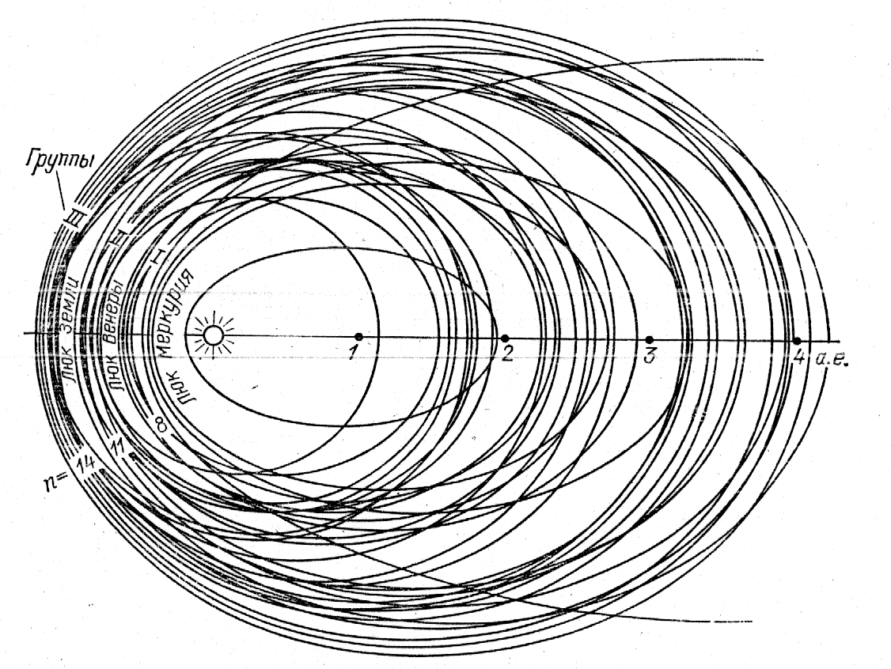

Рис. 20. Современные орбиты первых 34 астероидов группы аполлонцев, атонцев и амурцев с совмещёнными линиями апсид (большая ось эллипса орбиты) [21].

Большинство астероидов имеют орбиты, расположенные близко друг к другу, находясь в пределах общего тороидального кольца – пояса астероидов между Марсом и Юпитером. Наибольшая плотность астероидов в центральной области тора. Область, где сосредоточено до 98% всех астероидов кольца – тора, составляет 1,6·10²⁶км³ (для сравнения – объём шара Земли 10¹²км³).
Большие полуоси орбит астероидов, принадлежащих поясу астероидов, заключены в интервале 2,2 - 3,2а.е. Двигаясь с линейной скоростью (гелиоцентрическая скорость) 20км/с, астероиды совершают один оборот вокруг центрального излучателя (Солнца) за время от 3 до 9 лет. Астероиды участвуют в двух движениях – по индивидуальным орбитам, как показано на рис. 17 и 20, и всем сообществом вместе с планетами относительно Солнца.
Плоскости орбит вращения астероидов имеют наклон к плоскости движения планет от 5 до 10 градусов, что позволяет чутко реагировать на смещение плоскости планетной системы. При наклоне в 10º астероид удаляется или может удалиться от плоскости эклиптики на 0,5 а.е. Весь пояс астероидов имеет две подсистемы – плоскую и сферическую. На всю ширину пояса астероидов простирается плоская подсистема из 48% астероидов, имеющих наклон 8º к плоскости эклиптики. В сферическую подсистему пояса входят 50% астероидов, заключённых в средней части кольца. В сферической подсистеме встречаются астероиды с огромным наклоном орбиты – до 43º. В составе кольца (пояса) астероидов все тела движутся с большой устойчивостью, а вне кольца их движение не устойчивое, что служит средством установления равновесия всей планетной системы.
Как отмечают исследователи орбит астероидов, Юпитер сильно влияет на их движение, перестраивает их орбиты так, что астероиды практически не движутся точно по эллиптическим орбитам, а по незамкнутым квазиэллиптическим виткам, укладывающимся один около другого. Планеты постоянно тянут к себе астероиды, но Юпитер делает это сильнее всех. Вращающимся телам планет требуется устойчивость пространственного положения, и астероиды помогают это делать, увеличивая пространственно площадь «опоры» безопорно вращающихся космических тел.
Поэтому идея борьбы с астероидами, охватившая немалую часть исследователей космоса, является опасной затеей, способной сыграть роль бумеранга для жителей Земли.
Всё кольцо-тор астероидов совершает своё вращение относительно Солнца так, что его ось, проходящая через Солнце, совершает коническое движение, описывает конус. Плоскость тора легко покачивается, каждая орбита астероидов пульсирует, да к тому же ещё и вращается относительно Солнца. Планетные движения непрерывно возмущают орбиты астероидов, перемешивая их. Скорость взаимного перемещения астероидов в составе кольца может достигать 5км/с. Тем самым демонстрируется сам процесс динамической ориентации, то есть ориентация в движении всей плоскости Солнечной системы.
Вся Солнечная система тел существует в своём единстве благодаря резонансному взаимодействию, контролируемого ритмом излучений Солнца, поэтому астероиды избегают орбит, на которых период их обращения был бы кратен периоду обращения Юпитера (условие возникновения резонанса орбит). В кольце астероидов нет объектов с периодами обращения на орбитах 4; 4,8; 5,9 лет, или средних суточных движений, и больших полуосей орбит, которые бы соответствовали 1/3; 2/5; ½ от периода обращения Юпитера. Это явление приводит к расслоению всего кольца астероидов на систему колец, в просветах которой (просветы называют люками) астероиды отсутствуют. Происходит творение структуры формы кольца как необходимого устройства чуткого реагирования на изменение пространственного положения центра масс системы. В астрономии эти промежутки между слоями астероидов носят название «просветов Кирквуда». Эти люки и провалы плотности астероидов постоянно не существуют, поскольку вся система планетных тел находится в постоянном движении, которое требует точной ориентации..
Астероиды, попавшие в резонансные люки, очень чувствительны, сильно раскачиваются в такт с движением Юпитера, готовые в любой момент выскочить из этого положения, что демонстрирует функцию Юпитера как управляющего положением Солнечной системы в пространстве. Этим достигается высокая точность работы «вестибулярного» аппарата Солнечной системы. Тем самым мы получаем ответ на вопрос о необходимости последовательного роста Солнечной системы и последовательного возгорания звёзд в системе. После окончания звёздной эволюции она (звезда) становится «мудрой» планетой – гигантом, нейроном в системе планет. Периоды обращения астероидов, попавших в ловушку резонанса, соотносятся с периодом обращения Юпитера как простые малые числа, они соизмеримы между собой. Через некоторое целое число оборотов астероида и планеты Юпитер их взаимное расположение почти в точности повторяется. Например, в люке (ловушке) с соотношением 1/3 (один к трём) это происходит через каждые три оборота по орбите астероида и один оборот Юпитера. Если систему координат совместить с планетой Юпитер и вращать их вместе, то астероид опишет в этом случае розетку в виде трёх лепестков (рис.21).
Поскольку повторяемость взаимного положения Юпитера и астероида происходит ритмично, то форма розетки при этом будет проворачиваться в обратном направлении. Орбита астероида будет прогрессивно меняться, чем достигается высокая чувствительность к изменению ориентации всего комплекса астероидов в поясе-кольце между двумя группами планет – земной и гигантов.
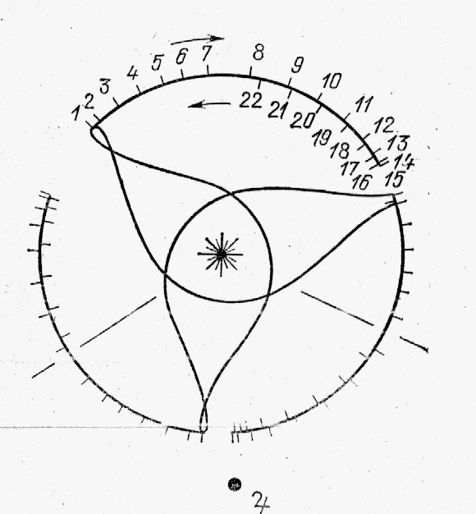
Рис.21. Трёхлепестковая розетка, описываемая по отношению к Юпитеру и Солнцу воображаемым астероидом на орбите с эксцентриситетом 0,6, лежащей вблизи плоскости эклиптики ( i =2º), c периодом обращения, равным ¼ периода Юпитера. Стрелкой показано направление вращения розетки, а штрихи на окружности - последовательные положения лепестков розетки [21].

Розетка не совершает полного оборота, она движется, то вправо, то влево, сам же астероид находится на гребне волны резонанса периодов. Эти качания розетки и служат признаком резонансного движения, определяемые исследователями после большого числа замеров орбит движения астероидов, при статистической обработке данных наблюдений. Сами же качания определяют и размеры люка – того пространства в Космосе, где собираются «чувствительные» группы астероидов. Перемещения этих «камушков» очень уж походят на работу вестибулярного аппарата млекопитающих. В Природе однажды найденное удачное решение повторяется многократно на всех уровнях иерархии систем.
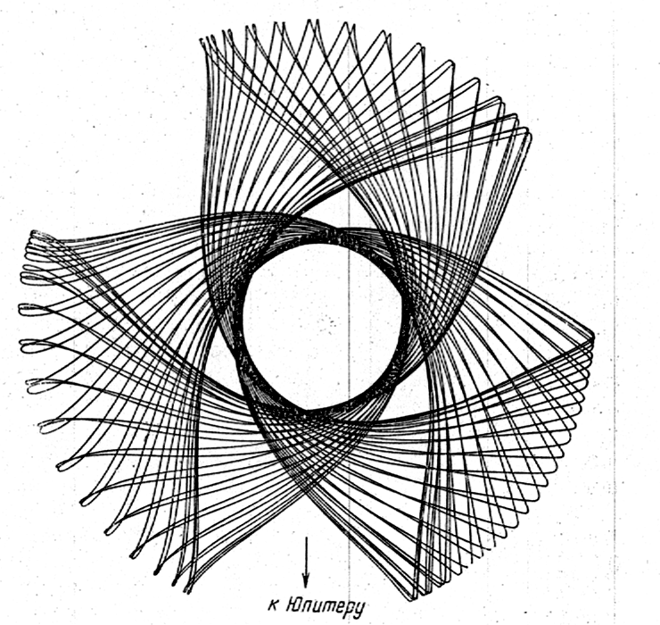
Наблюдения показывают, что в люке 1/3 находится астероид 887 Алинда (рис.22). Амплитуда изменений большой полуоси орбиты достигает 0,05 а.е., астероид находится на эксцентричной наклонной к эклиптике орбите, и потому, находясь в широкой части люка, сильно колеблется.
Троянцы движутся по орбите Юпитера (рис.20, 23) , находясь в резонансе 1/1 (один к одному). По-видимому, Троянцы и Греки участвуют в балансировке положения самого Юпитера. Троянцы относятся к группе тёмных астероидов, основным материалом которых является магнетит.

Рис. 22. Серия розеток, описанных астероидом Алиндой с 1600 по 1958 г., (в течение двух циклов качания розетки) [21].
Многие астероиды группы Аполлона и Амура движутся в резонансе сразу с несколькими планетами. Резонансы – это универсальное (как электрическое, так и механическое) качество всех астероидов из группы аполлонцев, амурцев, атонцев, сохраняющих своё положение в окрестностях планет. Планеты Земной группы регулируют положение астероидов так, что их нет внутри орбит этих планет. Это объясняется и тем, что планеты земной группы ближе к центру масс системы, ближе к Солнцу, где балансировка не требуется. Балансировка реализуется на большом плече, на больших расстояниях от центра вращения.
Перигелии орбит трёх групп астероидов группируются между орбитами планет земной группы. Миграция астероидов и комет в Солнечной системе – это автоматически управляемая миграция, обусловленная энергоинформационными потребностями и потребностью сохранить своё пространственное положение в строго определённом положении и чутко реагировать своим положением на состояние внешней среды.

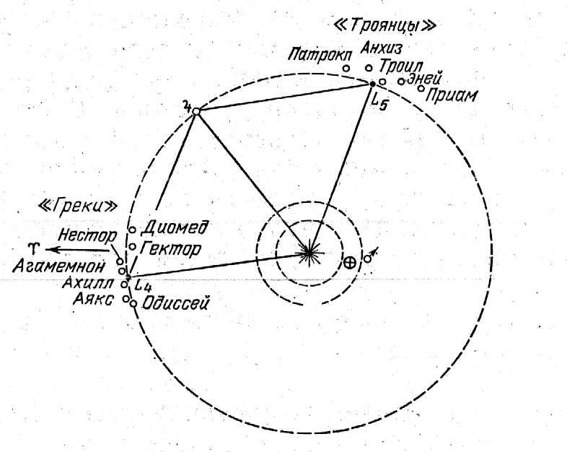
Рис.23. Взаимное расположение планеты Юпитер и его попутчиков на орбите - крупнейших астероидов из группы «греков» и «троянцев» 18 апреля 1944 года (По И.И.Путилину). [21].

В эру космических полётов на Луну были доставлены сейсмометры, которые чутко реагируют на все удары по её поверхности. В 1974-1975 гг. сейсмометры зафиксировали каменный ливень, который показал, что в межпланетном пространстве движутся огромные облака, начинённые камнями.
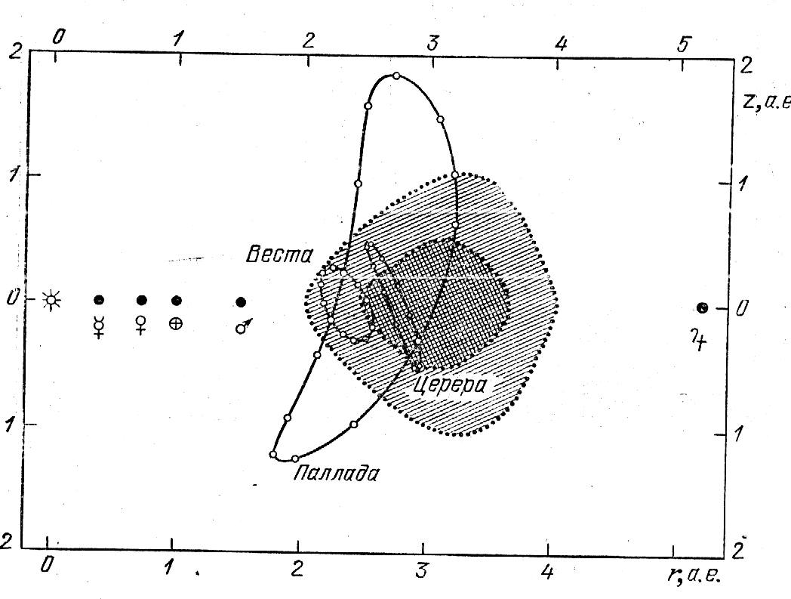

Рис. 24. Изображено сечение тороидального кольца астероидов плоскостью, перпендикулярной плоскости эклиптики. (По Л.Кресаку). [21].

Астрономы отмечают наличие семейств среди астероидов. Например, семейство астероида Низа включает сам астероид диаметром 70км. светлый по виду, один астероид металлический – 135 Герта, все остальные астероиды в этой группе очень чёрные. Надо бы обратить внимание на то, что сочетание светлых и тёмных астероидов происходит в каждом семействе и во всём поясе астероидов – впереди к Солнцу находятся светлые астероиды, сзади, к Юпитеру – тёмные астероиды. Тёмный цвет астероидов обусловлен наличием магнетита, эти астероиды обладают магнитными свойствами. Сильным магнитным полем обладает сам Юпитер – 10 эрстед напряжённость его магнитного поля. Тёмные, светлые и металлические астероиды размером более 200км соотносятся как 75:14: 4. Такой состав и соотношение демонстрируют нам эволюцию астероидных тел во времени, накопление ими магнитных свойств по рассмотренной ранее схеме – диамагнетики, парамагнетики, ферромагнетики, что обеспечивает их функциональное назначение в Солнечной системе – служить балансирами при регулировке пространственного положения всей системы тел.
Распределение всех астероидов в пространстве Солнечной системы не соответствует закону случайного их распределения. На рис. 24 представлено поперечное сечение всего тороидального пояса астероидов между орбитой Марса и Юпитером. Отдельно изображены орбиты астероидов Весты, Паллады и Цереры.
На горизонтальной линии 0-0 по центру (рис. 24) знаками-символами показаны: Солнце, Меркурий, Венера; Земля; Марс; Юпитер на рисунке расположен справа от сечения тороидального кольца астероидов.
Вывод
Астероиды имеют функциональное назначение вестибулярных балансиров в составе всей Солнечной системы. Они участвуют в автоматическом управляемом процессе регулирования пространственного положения Солнечной системы. Вся планетная система служит для излучающего энергию Солнца активным полотном антенны, чтобы сформировать луч сканирования космического пространства на трассе своего движения и для энергоинформационной связи с Центром Галактики. Росту и развитию подвержены, как все тела, так и вся живая Солнечная система целиком.
Управляет астероидами Юпитер, воздействуя своим магнитным полем. Система планет-гигантов – это практически «голова» Солнечной системы, а Солнце – это её сердце. Отсюда станет понятным и функциональное назначение космических тел в системе. Все тела в системе связаны узами родства, генетическим единством своего происхождения и последовательного роста. Объединяет их всех межпланетное магнитное поле, способное передавать сигнальную информацию между объектами системы посредством магнитных силовых линий и магнитосфер (ионосфер) планет.

7. 6. Некоторые особенности электрических и магнитных характеристик планет Солнечной системы
Магнитные поля планет постоянно изменяются, и с поверхности Земли люди получают информацию об этих изменениях, используя только электромагнитные излучения. Мы все так привыкли к этому способу получения информации, что считаем его уже чем-то обыденным и не придаем ему остроты важности. А ведь тот факт, что меняются параметры магнитных характеристик, говорит о функциональных изменениях внутри самих планет, об их реальной периодической изменчивости жизни. Особенно сильные изменения произошли в последние десятилетия с магнитосферой гиганта Солнечной системы - Юпитера. Отмечаемые видимые колебания его блеска напрямую связаны с изменениями его магнитного поля. Есть данные об усилении магнитно поля у Венеры, Урана, Нептуна. Последние двое пережили недавно сдвиг магнитных полюсов. Космический аппарат «Вояджер-2» при пролёте вблизи этих планет зафиксировал отклонение в положении их магнитных полюсов от географических. А это говорит о том, что приводом вращения планеты вокруг оси является электрический «двигатель» постоянного тока. Повышенный интерес у многих современных людей к последствиям от возможной переполюсовки геомагнитного поля, имеющего чётко выраженную тенденцию к уменьшению величины своей напряженности, можно слегка удовлетворить, наблюдая за состоянием других планет, где сегодня нет заметного для приборов магнитного поля.
На Меркурии имеется слабое магнитное поле, равное 0,7% от земного поля. Ось магнитного поля наклонена к оси вращения планеты и составляет 12°. Напомним, что у Земли такой же уголь равен 11,5°. Такое расхождение осей говорит, на наш взгляд, об асимметричных внутренних электрических процессах внутри планеты, что говорит об асимметрии структуры самой планеты, о ее двойственности. Аналогичный угол между осью вращения и магнитной осью имеют все электродвигатели постоянного тока. Поэтому можно считать, что принцип вращения планет, где отмечается наличие угла между осями, аналогичен принципу вращения электродвигателя постоянного тока.
На линии прямой видимости Солнце-Меркурий-Земля эта планета (Меркурий) всегда обращена к Земле одной и той же стороной, и происходит это каждые 116 суток. Это очень важное обстоятельства, с точки зрения информационного обмена при синхронизации фазы своего движения по орбите, как мы увидим далее, присуще всем планетам по отношению к Земле, только сроки эти у всех планет разные. Меркурий своей энергетикой модулирует излучения Солнца, идущие в сторону Земли (и других планет, естественно). На Меркурии одни сутки длятся два земных года: одни день и одна ночь соответствуют одному году. Плотность вещества Меркурия близка к земной - 5,45 г/см³. В центре планеты, как считают, находится металлическое ядро, состоящее из двух неравновесных фаз - твёрдой и жидкой.
На Венере не обнаружено наличия внешнего магнитного поля, хотя более тщательные исследования с помощью межпланетных станций установили его появление. Может оказаться, что планета находилась в фазе переполюсовки, и сейчас этот период заканчивается. Вокруг Солнца Венера совершает один оборот по орбите вокруг Солнца за 584 земных суток, что ровно в четыре раза больше величины периода её вращения по отношению к Земле. А это значит, что через каждые 584 земных суток Венера одной и той же стороной будет обращена к Земле, происходит эффект сцепления планет, своеобразный отсчёт ритма и регулирования фазы собственных колебаний и вращения по орбите.
Меркурий задает ритм в 116 дней; Венера - в 584 дня; Юпитер - в 400 дней. Вращаясь вокруг Солнца в том же направлении, что и Земля, то есть против часовой стрелки, если смотреть на Солнечную систему с Севера, Венера вокруг своей внутренней оси вращается в обратную сторону и очень медленно - один оборот за 243 земных суток. Если мы обратим свой взор на поведение всех планет в системе, то заметим, что чем ближе планета к центральной звезде - Солнцу, тем быстрее она вращается вокруг него, и тем медленнее она вращается вокруг своей оси. Венера (среди планет земной группы) и Уран (среди планет – гигантов) делают оборот вокруг оси в обратную для всех планет сторону - против часовой стрелки.
Если вспомнить, что цикл вынашивания плода в утробе женщины Земли составляет 260 дней (в среднем; обычно - 40 недель, т. е. 280 дней), то цикл вращения Венеры 243 суток оказывает влияние на рождение людей. У народности майя священным годом считался цикл в 260 дней согласно календарю Тцолкин, а у них велся очень точный непрерывный отсчет времени с большим почитанием самой Венеры.
Ионосфера планеты опускается до высоты 530 км над поверхностью Венеры. Надо вспомнить, что центральный (наиболее энергоемкий или сильно заряженный) слой ионосферы Земли расположен на высоте от 300 до 400 км, но у Земли есть магнитное поле, а у Венеры оно очень маленькое, ели оно есть, то оно в 1000 раз слабее геомагнитного поля. Похоже, что Венера в настоящее время находится в состоянии перемагничивания магнитных полюсов, и то, что происходит сейчас в атмосфере и на поверхности планеты, очень может быть и на Земле при смене на ней магнитных полюсов. По строению и размеру недр обе планеты - Земля и Венера - похожи друг на друга. Изменение положения магнитных полюсов планет связано с электромагнитным управлением Солнца динамикой жизни планет. Об этом будет сказано в девятом параграфе.
Марс движется по довольно сильно вытянутой орбите вокруг Солнца, эксцентриситет составляет 21 миллион километров (у Земли около 5 миллионов километров). Его масса составляет 0,107 массы Земли, а его диаметр в 2 раза меньше диаметра нашей планеты и равен 6787 км (радиус Земли 6378 км). Ось вращения Марса наклонена к плоскости его движения вокруг Солнца под углом 25° (напомним, у Земли - 23,5°), а северный конец этой оси обращен в созвездие Лебедя. Атмосфера имеется, но её давление на поверхности в районе экватора в 160 раз меньше земного давления атмосферы. Марс обладает хорошей ионосферой, где концентрация частиц 1,5·10⁵ в одном кубическом сантиметре. Это позволяет вести устойчивую радиосвязь на самой планете аналогично радиосвязи у землян. Напряженность магнитного поля небольшая, но есть, что говорит о наличии достаточно активных процессов жизни внутри самой планеты. Напомним, что напряженность магнитного поля у Меркурия 4·10⁻³ эрстед; у Марса - 0,7·10⁻³ эрстед; у Земли - 0,63 эрстед; у Юпитера -14 эрстед (!); у Солнца -1 эрстед. Для сравнения - у школьного магнита напряженность магнитного поля составляет несколько десятков эрстед.
О Юпитере люди узнали очень много благодаря сведениям, полученным с межпланетных станций «Вояджер-1» и «Вояджер-2», пролетевших мимо всех планет Солнечной системы (кроме Меркурия) и удалившись за её пределы. Юпитер - это бывшая звезда. По современным научным взглядам атомы химических элементов (ядра атомов) производятся внутри звёзд. А сами планеты, согласно «Основам космогонии», авторы А. Е. Ходьков и М. Г. Виноградова, есть результат циклической работы звёзд, каждая из них сбрасывает поочередно оболочки из наработанных ею химических элементов в соответствии с семью их периодами по таблице Д. И. Менделеева. По этой версии Юпитер в период своей звездной эволюции сформировал семь планет, и Земля является его творением. По нашему мнению, все планеты порождаются той из планет, которая со временем станет звездой, а ею рождённые спутники станут планетами. Путь из планет в звёзды более справедлив, чем все современные идеи о происхождении космических тел путём гравитации.
Двигаясь со скоростью 13 км/сек по орбите вокруг Солнца (у Земли эта скорость равна 29,5 км/сек), Юпитер совершает один оборот вокруг светила за 11,86 земных лет. Каждые 400 дней Земля противостоит Юпитеру и видит всегда в это время его одну и туже дневную сторону. Размеры Юпитера просто огромны. Его диаметр в 11,2 раза превышает диаметр Земли, а по объёму в сферу Юпитера могли бы вместиться 1 320 глобусов Земли. Каждая точка экватора, находясь от центра планеты Юпитера на расстоянии 71 400км (радиус планеты), совершает один оборот вокруг оси планеты за время 9 часов 55 минут по земному времени, имея при этом скорость на экваторе 45 000 километров в час (напомним, что точки экватора у Земли имеют скорость 1600 км/час). Атмосфера из водородно-гелиевого состава образует давление на поверхности планеты 200 000 атмосфер (по земному исчислению), и температуру около 2 000°С. Поверхность Юпитера визуально не видна, но предполагается, что она состоит из крупнопористого водородного вещества в смеси с гелием.
Предполагается астрофизиками, что на глубине 0,91 радиуса Юпитера, считая от его центра к поверхности, образуется направленное кольцевое движение электронов, ток которых образует мощное магнитное поле в 14 эрстед. На глубине 18 000 км от поверхности водород переходит в металлическое состояние (напомним, что металлический водород экспериментально был получен в 1975 г. в одном из НИИ АН СССР) и образует ядро планеты, внутри которого находится жидкая фаза ядра из силикатов в металлической фазе, а также окиси магния и железа с никелем. При этом давление оценивается о 20 до 100 миллионов атмосфер, а температура достигает величины 15-25 тысяч градусов, в несколько раз больше, чем в фотосфере Солнца (там 5500 градусов по Цельсию). Но это только предположения.
Ось магнитного поля Юпитера имеет наклон относительно его оси вращения в 10° (напомним, что наклон этой оси у Земли 11,5°; у Меркурия -12°). Эта магнитная ось также не проходит через центр планеты, что явно говорит об асимметрии в её строении, а асимметрия - это один из главных признаков жизни, жизненных процессов гиганта Солнечной системы. Напряжённость магнитного поля на уровне облаков планеты у северного и южного полюсов не одинакова и составляет 14 и 11 эрстед. Это говорит о том, что Юпитер имеет конвективные потоки заряженных частиц, которые образуют свое магнитное поле, силовые линии которого накладывают свое воздействие на основное магнитное поле дипольной формы.
На Юпитере обнаружено квадрупольное магнитное поле с магнитным моментом в 22% от главного, дипольного поля, и октупольное поле с магнитным моментом 18% от дипольного. Восемь магнитных полюсов образуют сложную картину общего магнитного поля, при этом северный и южный полюса примерно в 5 раз сильнее остальных. Это говорит о том, что дипольное поле является главенствующим и формирует единое целое из нескольких крупных структурных единиц, каждая из которых имеет индивидуальное магнитное поле. Наличие магнитных аномалий на одной широте в приполярной области говорит о том, что на полюсе планеты имеется своеобразное дыхало, планеты дышат солнечным ветром. У Земли имеется такое же дыхало на полюсе планеты, образованное четырьмя магнитными аномалиями в каждой из двух полярных областей.
Направление магнитных силовых линий поля Юпитера ориентировано встречно магнитным силовым линиям Земли, что даёт возможность обоим планетам иметь надежный информационный канал через посредство межпланетного, то есть Солнечного магнитного поля. Напомним, что магнитные поля, находящиеся в противофазе способны пересоединять (объединять) свои силовые линии, обеспечивая энергоинформационный обмен двух индивидов - обладателей этих полей.
Радиационные пояса, как на Юпитере, так и на Земле, формируются на границе раздела планеты и регулярного магнитного поля и служат в качестве резонаторов в режиме приёма-передачи электромагнитных волн в зоне энергоинформационных излучений. Магнитосфера Юпитера огромна, она простирается на расстояние в 6,4 миллиона километров, внося существенное влияние в сигнальную информационную связь с помощью силовых линий межпланетного поля. На удалении 20 радиусов планеты (1 428 000 км!) часть магнитосферы вращается еще со скоростью планеты, совершая один оборот за 10 часов. Далее идёт вторая зона магнитосферы, где силовые линии закручены в форму диска (удаление от планеты в 60 радиусов - 4 284 000 км). Этот диск вращается вместе с планетой. Третья зона магнитосферы, начинающаяся с удаления в 90 радиусов планеты (6 426 000 км), сильно подвержена воздействию Солнечного ветра (как и у Земли), так что с ночной стороны Юпитера кометный хвост магнитосферы достигает Сатурна, имеющего свою магнитосферу. Через этот хвост магнитосферы все планеты в Солнечной системе периодически (со скоростью вращения вокруг своей оси) обмениваются со своими соседями информацией, обеспечивая индивидуальную жизнь этой системы планет и звезды. Хвост магнитосферы, как опахало, ометает космическое пространство и вбирает в себя плазму солнечного ветра, обеспечивая приток энергии внутрь планеты. Среди ритмов Земли четко прослеживается ритм магнитных бурь с периодичностью в 10 часов, что соответствует одному обороту Юпитера вокруг своей оси.
Магнитосфера Земли и Юпитера - это продукт жизнедеятельности самих планет, их внутренней работы, они играют роль чувствительных поверхностей, обеспечивающих энергоинформационный обмен со своим окружением. Именно эти оболочки проявляют физические и прочие свойства своих хозяев. Детальный анализ космических лучей, регистрируемых в окрестностях Земли, показал десятичасовую периодичность у электронов с низкой энергией. Это рабочий фон в информационном поле Юпитер-Земля.
Согласно космогонической концепции Ходькова А.Е. спутники Юпитера могут быть порождением самого Юпитера, об этом говорит и многополюсное его магнитное поле - каждый диполь магнитного поля является индивидуальной сущностью в составе единого целого. Для справки. На Земле просматривается второй диполь, перпендикулярный первому, расположенный в экваториальной плоскости. Один полюс этого диполя лежит в районе Филиппин, а второй в Мексиканском заливе. Этот диполь на Земле растёт. Возможно, что вся история с переполюсовкой магнитного поля и состоит в поочередном, периодическом развитии то одного, то другого, а внешнему наблюдателю это будет представлено как смена полярности. Это предположение следует хорошенько исследовать, поскольку экваториальные пояса Солнца и Земли обладают принципиально одинаковыми свойствами диполей. Такое строение внутренней структуры планеты вполне тождественно построению ядер атомов, образованных из сочетания одиночных пар (протон с электроном плюс нейтрон), дипольных по структуре.
Взаимодействие Юпитера со своими спутниками носят ярко выраженный индивидуальный характер. Об этом говорят строго фиксированные по частоте радиоволны: 11,4 м; 15,5 м; 16,7 м; 18,2 м; 20 м; 29,7 м, с постоянным ритмом идущие к Земле. Удивительно то, что частота сигнальной информации сосредоточена в очень узкой полосе частот (от 5 до 50 килогерц), подобно тому, как работают каждая в своём диапазоне наземные связные радиостанции, чтобы не мешать друг другу, что подчёркивает индивидуальность излучателей. Когда проводились анализы радиосигналов, идущих с Юпитера, то была выявлена сложная упорядоченная внутренняя структура импульсов. Каждый из импульсов длительностью в несколько микросекунд отстоит от другого импульса на несколько десятков микросекунд. Одновременно с импульсной модуляцией сигнала, идущего с Юпитера, осуществлена амплитудная модуляция самих импульсов. Расчёты показывают, что мощность передающего устройства в той точке Юпитера, откуда идут излучения, составляет 100 миллионов ватт. Юпитер выглядит гигантом в информационном общении радиоголосом. Этот голос многократно усиливается, как только спутник Ио занимает положение на одной линии, соединяющей Землю-Юпитер-Ио. Наличие данного сигнала говорит о разумности того, кто его излучает, и того, для кого сигнал предназначен, о разумности Юпитера и Земли.
В 1972 г. во время противостояния Земли и Юпитера астроном Р. А. Браун установил окончательно, что спутник Ио окружён сплошным облаком атомов, эмиссионные линии которых на длине волн 589 н. м.; 589,6 н. м.; соответствуют спектру атома натрия. Позже другие астрономы сфотографировали натриевые облака, которые превышали диаметр Ио, причем, как оказалось, это только самая внутренняя часть натриевой атмосферы. След натрия простирается на 34 радиуса планеты-гиганта (1 213 800 км), что в 6 раз превышает расстояние Ио до планеты. Все крупные спутники Юпитера - Ио, Каллисто, Ганимед, Европа - вращаются внутри атмосферы из ионов натрия [36].
Излучения в ультрафиолетовом диапазоне, идущие из атмосферы Ио, показали наличие там водорода в форме протяжённых облаков вдоль орбиты спутника. Наличие свободных водородных матриц (водородный потенциал) говорит о наличии в данном месте синтеза атомов химических элементов. Вокруг самого Ио вращаются облака из ионов калия, а в состав атмосферы входит трижды ионизованная сера, яркость спектральных линий которой на длине волны 671,3 н. м. и 671,6 н. м. в тысячу раз слабее линии излучения натрия. Но ионы серы образуют гало Юпитера в виде незамкнутой структуры, и там, где это гало проецируется на атмосферу планеты, вдоль её магнитных силовых линий вспыхивает полярное сияние, значительно превосходящее полярные сияния на Земле. Сам факт наличия этих сияний говорит о внутренней активной жизни Юпитера, ибо сияния отражают процесс перекачки энергии из ионосферы во внутренние структуры планеты [36].
В 1979 г. межпланетные станции «Вояджер-1 и -2» зафиксировали действующие вулканы на Ио, которые активно выбрасывают натрий, серу, магний, железо, насыщая ими пространство, заполненное спутниками Юпитера. Спутники Ганимед, Каллисто, Европа покрыты водяным льдом. Особенно его много на Европе - толщина ледяного покрова оценивается в 100 километров. Важным во всем этом описании является то, что соседство натрия и воды не является простым совпадением. Ионы натрия притягивают воду и обеспечивают водно-соляной баланс в нашем организме. Вода заполняет ионные каналы в клеточной мембране, обеспечивая прохождение ионов натрия внутрь клетки, а ионов калия наружу при формировании нервного импульса - потенциала действия между нейронами и клетками тела в организме живых существ. Похоже, что в среде Юпитера со своими спутниками идут разумные процессы.
Все планеты в Солнечной системе отчетливо специализированы, как это имеет место в любой живой системе, и Юпитеру отведена роль разумного управителя в системе, а Солнцу - роль мощного энергетического источника – сердца системы, которое регулирует энергопитание во всей системе.
Вызывает восхищение, что жрецы - иерофанты Египта, а за ними просвещенные греки наделяли Гения планеты Юпитер (Зевса) полномочиями Учителя по отношению к Гениям других планет. Для этого надо было знать не только хорошо астрономию, но электромагнитные свойства планет. Ни в одном учении Солнцу не отводилось этой роли, а ведь оно самое блистающее. Поэтому надо было знать, что Юпитер обладает самым мощным магнитным полем, надо было знать, что магнитное поле - это эквивалент того, что мы называем разумом. Именно Учитель должен обладать большим разумом. Солнечная система должна быть двойственной по своему строению, как и все живые тела. Группа земного типа планет обладает преимущественно электрическими свойствами, что характерно для чувствительных систем в едином теле. Группа планет-гигантов – магнитными свойствами, что характерно для второй половины целого тела – структуре памяти, аналогичным нейронам мозга человека.
У планеты Уран ось вращения лежит в плоскости его движения вокруг Солнца, а его спутники вращаются в вертикальной плоскости, что говорит об их тесной связи и зависимости от самой планеты. Значит, сам Уран занимает удобное ему положение относительно плоскости эклиптики при вращении вокруг Солнца не только в зависимости от закона механика, но в большей степени от того, как удобнее подключиться в общую магнитную систему, чтобы быть в единой информационной и энергетической сети. В современный период жизни Солнечной системы мы видим большое разнообразие в положении осей вращения планет и функционально с ними связанных магнитных осей. Поэтому в разные периоды внутреннего развития одна и та же планета может иметь разное положение оси вращения и оси магнитного поля. Каждая планета имеет двойственное строение. Магнитосфера Урана очень похожа на магнитосферу Земли и Юпитера. Форма её похожа на трубчатую конструкцию с кольцевыми токами, текущими перпендикулярно оси трубки. Такая конструкция обеспечивает вращение тела планеты вокруг своей оси.
Наблюдения, выполненные в Крымской астрономической обсерватории с 1974 по 1976 гг. по изучению блеска Урана, который «отражает» солнечное излучение, показали, что по нему можно заметить мельчайшие изменения светимости Солнца [29]. Это подчеркивает сам факт электрической связи Солнца с планетами, а магнитосфера планеты - это её чувствительная оболочка. При наблюдении выяснилось, что светимость Солнца, определяемая непосредственно и по блеску Урана, колеблется с одним и тем же ритмом - 2 часа 40 минут (или 160 минут). Так было открыто дыхание Солнца. В этом эксперименте сравнивалось изменение лучевой скорости с поверхности Солнца, синхронные с ним колебания магнитного поля Солнца и изменения яркости Солнца и Урана. Тем самым доказывается наличие синхронизации колебаний жизни всех планет с колебаниями Солнца.
Выяснилось, что дыхание Солнца сопровождается изменением его размеров. Радиус светящегося шара звезды каждые 2 часа 40 минут изменяется на 10 километров, а поверхностная температура колеблется не более одного градуса, что говорит о том, что наше Солнце дышит, будучи живым существом.
Мы только слегка прикоснулись к некоторым планетам в области их электромагнитных полей и специализации в составе единой Солнечной системы. Но и они убедительно говорят нам о том, что процесс жизни в макромире и в биосистеме принципиально один и тот же. Весь мир живой, а его единство определяются согласованными ритмами, ибо любая живая форма двойственная, способная к росту и развитию, к размножению. При этом магнитные ритмы управляют циклами электрическими, поскольку каждое космическое тело от атома до галактик является колебательной системой.

Конец четвёртой части

ЛИТЕРАТУРА
- Чехов А.П. Собр. Соч. М.: Худ. лит. 1963. т.10.с 409-410.
- Северный А.Б. Колебания и внутреннее строение Солнца. Земля и Вселенная, №6, 1977, с36.
- Смирнов А.П., Прохорцев И.В. Принцип Порядка. СПб.: ЗАО «ПИК». 2002. -296с.
- Ньютон И. Математические начала натуральной философии. // «Известия» Николаевской Морской Академии. Петроград. 1915-1916гг. Выпуск 4, 5 – книги 1, 2, 3, - 620с.
- Вашман А.А. Ядерное спиновое эхо в науке и технике. // «Энергия, экономика, техника, экология», №4, 2009, с 51-54.
- Витинский Ю.И., Копецкий М., Куклин Г.В. Статистика пятнообразовательной деятельности Солнца. М.: Наука. 1986. 295с.
- Система «Планета Земля». Монография, посвящённая 300-летию со дня рождения М.В.Ломоносова 1711-2011. М.: ЛЕНАНД. 2010. 480с.
- Петров Н.В., Третьяков М.М. Эволюция жизни и бессмертие души. СПб.: Медицинская пресса. 2008. 384с.
- Тарасов Б.Г. Пульсации Земли и циклы геодинамической активности в потоках космической плазмы. СПб.: МАНЭБ. 2009. 320с.
- Гончаренко А.И. Неизвестные феномены кровообращения.,//Сборник научных работ кафедры гирудотерапии. М.: 2006. с90-106.
- Леонов Е.А. Космос и сверхдолгосрочный гидрологический прогноз. СПб.: Алтейя. 2010. 352с.
- Васильева Г.Я., Нестеров М.М., Черных Ю.В. О процессе генерации магнитного поля на Солнце при изменении динамических параметров Солнечной системы. //Фундаментальные проблемы естествознания и техники. СПб.: 2002г. №25. с303.
- Лычак М.М. О ритме изменений солнечной активности – чисел Вольфа. //Проблемы управления и информатики. 2008. №6 с103-132.
- Булатова Н.П. Некоторые результаты анализа пространственно-временных 3D- визуализаций сейсмических данных. // Монография «Система планета Земля»: 300 лет со дня рождения М.В.Ломоносова, 1711 – 2011. –М.:ЛЕНАНД, 2010, -с 242-248.
- Лифшиц М.А. Солнце и межпланетное магнитное поле. //Земля и Вселенная. 1980. №1. с10-16
- Казаров Ю.К. Нелинейный анализ в решении глобальных экологических проблем. //Проблемы безопасности при чрезвычайных ситуациях. 1999. Вып.9. с28-38.
- Трифонов Е.Д. Сверхизлучение – спонтанное излучение многоатомной системы. // Soros Education journal, 1996, №12, с75-81.
- Иванов Е.В. Кометы и межпланетное магнитное поле. //Земля и Вселенная. 1980г. №4.с37.
- Бронштэн В.А.. Возрождение гипотезы о Фаэтоне? Анализ орбит долгопериодических комет. //Земля и Вселенная. 1980г. №6. с19-20.
- Цицин Ф.А., Чепурова В.М. Динамическая эволюция комет. //Земля и Вселенная. 1988г. №1.с62-67.
- Симоненко А.Н. Астероиды. М.: Наука. 1985г. 208с.
- Гнедин Ю.Н. Астрономические наблюдения кометы века: новые неожиданные результаты. //Соросовский образовательный журнал. СПб. Государственный университет. 1999. №6. с82.
- Левин Б.Ю. Связь метеорного вещества с кометами и астероидами. //Земля и Вселенная. 1980г. №6. с5-9.
- Ходьков А.Е., Виноградова М.Г. Основы космогонии. О рождении миров, Солнца и Земли. СПб.: Недра. 2004. 336с.
- Биофизика сенсорных систем. Под редакцией Самойлова В.О. СПб.: ГПУ. 2005. 142с.
- Сагдеев Рольд З., Чарльз Ф. Кеннел. Бесстолкновительные ударные волны. // В мире науки. №6. 1991. с 32-40.
- Симоненко А.Н. Штрихи предыстории Солнечной системы. //Земля и вселенная. 1984. №1. с40.
- Симоненко А.Н. Астероиды вчера и сегодня. //Земля и Вселенная. 1980г. №6. с10-14.
- Северный А.Б. Колебания и внутреннее строение Солнца. Земля и Вселенная, №6, 1977, с36.
- Разумайкина Т.В. Околозвёздные диски – начало планетных систем. //Земля и Вселенная. 1988. №5. с 27-33.
- Редакционный обзор. Пыль на орбите Земли и асимметрия зодиакального света. //Природа. 1994. №9. с 42-43, с46-48.
- Кузин А.М. Роль космической и земной природной атомной радиации в явлении жизни. //Вестник МНИКА. Вып.6. 1990. с 65-67.
- Горькавый Н.Н., Фридман А.М. Самоорганизация в кольцах планет. //Природа. 1991.№1. с 56-58.
- Паша И.И. Как открывали тонкую структуру кольца Сатурна. // Земля и Вселенная. 1983. №6. с 42-47.
- Мирошниченко Л.И. Физика Солнца и солнечно-земных связей. Уч. Пособие. НИИ ядерной физики им. Д.В. Скобельцына. МГУ им. М.В. Ломоносова. Под редакцией проф. Панасюка М.И. М.: Университетская книга.2011. -174с.
- Силкин Б.И. В мире множества Лун. М.: Наука. 1982. 208с.
- Бальестер Х.П., Клечек Й. Солнечные протуберанцы. //В мире науки, №4, 1986, -с.79.
- Фоукал Питер В. Переменное Солнце. //В мире науки, №4, 1990, -с.14.
- Непостоянное Солнце. // Обзорная статья. В мире науки, №11, 1988, -с. 92.

